HX3971 Scheda creata il 16 febbraio 2025

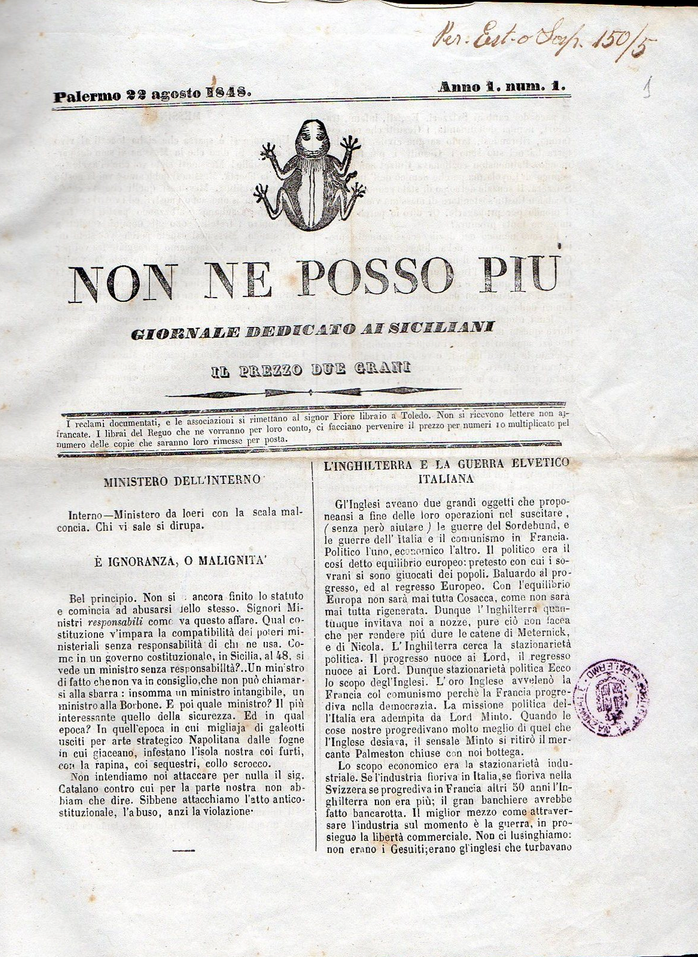
Descrizione storico-bibliografica
*Non ne posso più : giornale dedicato ai siciliani. - Anno 1, n. 1 (22 agosto 1848)-anno 1, n. 3 (2 settembre 1848). - Palermo : [s.n.], 1848. - 3 fascicoli ; 28 cm. ((Trisettimanale.
- PAL0079973
Soggetto: Sicilia - 1848
Copia digitale a: http://docbcrs.bibliotecaregionalepalermo.it/non_ne_posso_piu.pdf

